Để triển khai thực hiện tốt việc phân loại, xử lý rác thải tại nguồn và xử lý nước thải sinh hoạt tại hộ gia đình.BCT mặt trận thôn Dương tượng đã đăng ký, vận động nhân dân lắp đặt ống xử lý nước thải.

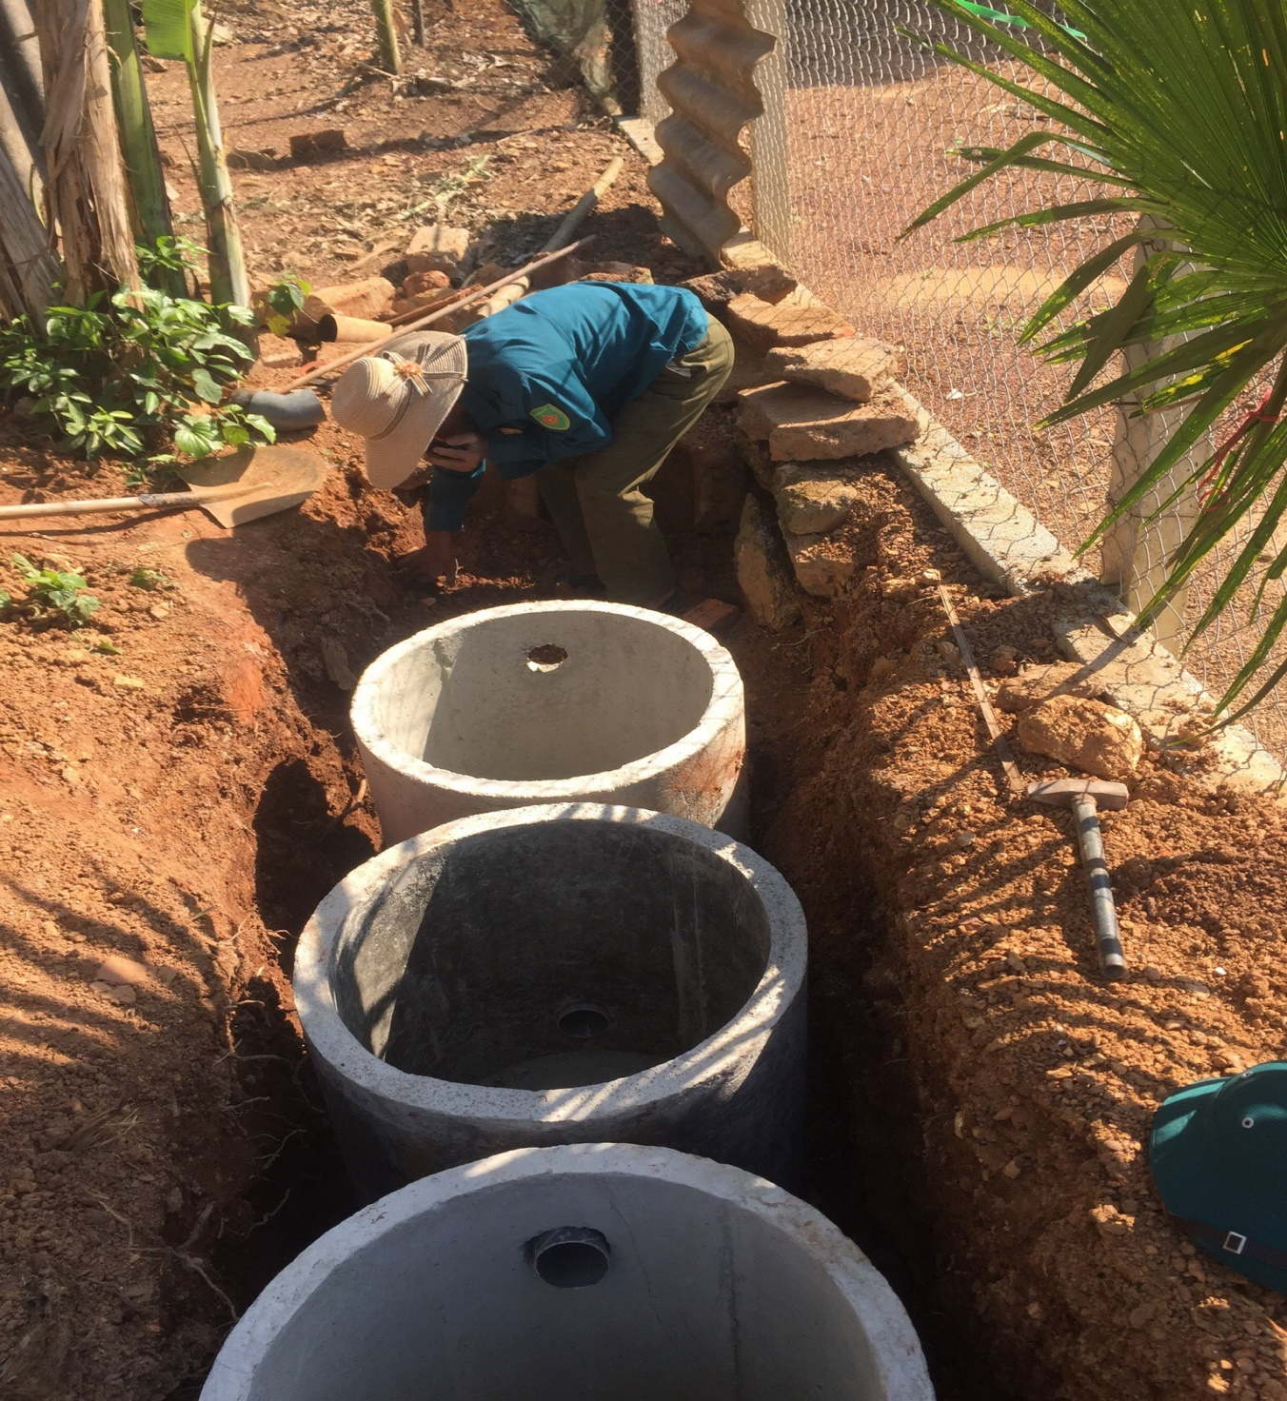

Các hộ dân tham gia được hỗ trợ một phần kinh phí xây dựng mô hình, hỗ trợ chế phẩm sinh học….được cán bộ chuyên môn khảo sát, hướng dẫn các hộ cách lắp đặt. Khi có chủ trương các hộ gia đình đã xây dựng các hố xử lý nước thải, ngoài ra các hộ gia đình trọng cụm dân cư của thôn Dương Tượng đã hỗ trợ giúp nhau. 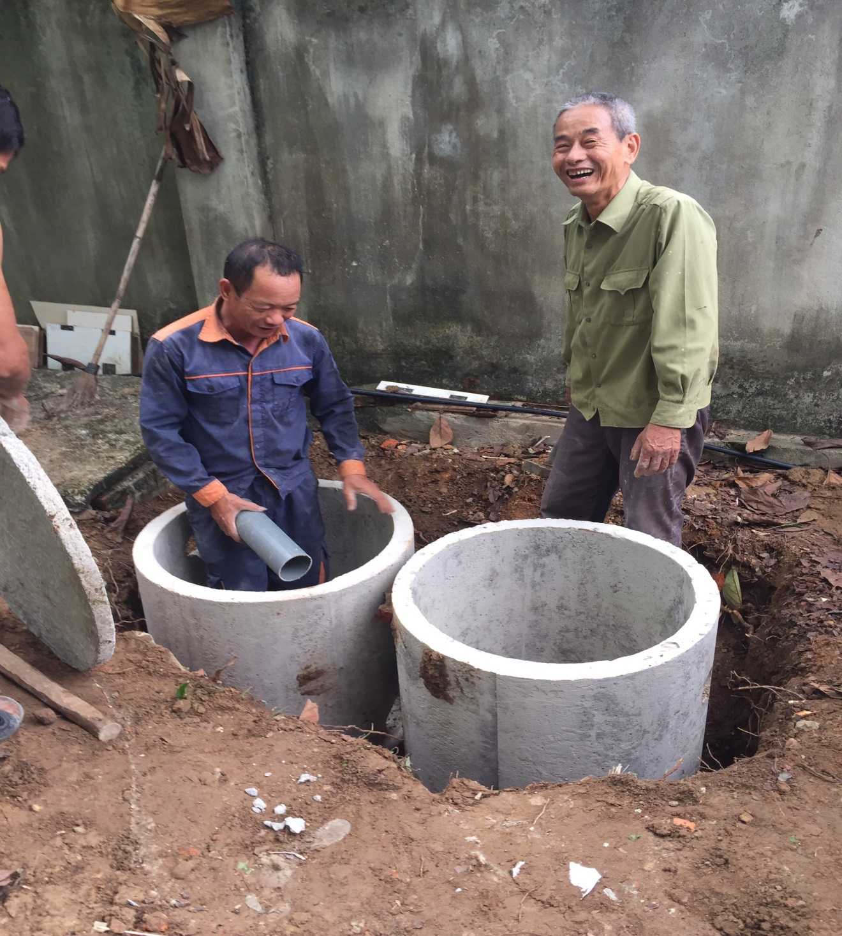

Nhờ đẩy mạnh công tác tuyên truyền, vận động người daanthuwcj hiện, tích cực triển khai tại các hộ dân trong thôn. Mô hình xây dựng hố xử lý nước thải sinh hoạt đã mang lại hiều quả đáng kể, góp phần làm thay đổi nhận thức của người dân trong bảo vệ môi trường.